Rapport TP – RMI :

- Principes Fondamentaux :

- RMI (Remote Method Invocation) : Le RMI est un système qui permet d'appeler des méthodes sur des objets distants. Dans notre cas les vétérinaires (clients) peuvent demander des informations sur leurs cabinets comme le nombre de patients ou recevoir des notifications à partir du serveur.
- Sérialisation : Pour envoyer des données entre le client et le serveur via RMI les objets que l'on veut transmettre comme un message d'alerte doivent implémenter l'interface Serializable ces derniers ne sont pas modifiable dans le serveur seuls les éléments distants peuvent être modifiés tandis que ceux qui se trouvent sur le serveur restent inchangés..
- Objet distant : Un objet distant est une instance d'une classe qui peut être utilisée à partir d'un autre ordinateur sur le réseau. Dans notre application, le serveur va gérer des objets distants représentant les différents cabinets vétérinaires.
Stub et Skeleton :
- Stub : C'est un genre de "représentant" autrement « Proxy » local qui représente l'objet distant du côté du client. Quand le client appelle une méthode sur le stub cela est envoyé au serveur.
- Skeleton : C'est la partie serveur qui correspond au stub. Il reçoit les demandes des clients et les transmet à l'objet distant réel.
Codebase :est un mécanisme permettant de partager des classes entre différents composants d'une application il s'agit d'un dossier contenant les fichiers bytecode de ces classes en spécifiant l'emplacement du codebase d'un autre composant un composant peut charger dynamiquement les classes dont il a besoin pendant l'exécution.
« System.setProperty("java.rmi.server.codebase","URICodebase1 URICodebase2 ..."); »

II. Conception de la solution :

- But de ce TP :

Ce TP a pour but de créer la structure d'un cabinet vétérinaire où nous allons gérer les informations des vétérinaires et de leurs patients. Nous aurons l'opportunité d'ajouter des animaux des espèces et des dossiers tout en ayant la possibilité de modifier ou de supprimer ces données si nécessaire. Pour cela nous utiliserons l'architecture RMI (Remote Method Invocation) qui facilitera les échanges entre le serveur et les clients. Le serveur sera chargé de créer et de stocker ces informations dans des registres distants tandis que les vétérinaires en tant que clients pourront y accéder facilement pour gérer leur cabinet de manière efficace et distante.

- Structure du projet ET Avancement Et Conception :

  - Structure :

Au cours du projet, plusieurs classes spécifiques sont mises en place et subissent certaines modifications :
- Serveur : a pour mission de créer et de stocker des informations dans des registres distants.
- Client : est conçue pour représenter l'application utilisée par l'utilisateur afin d'interagir avec les objets distants.
- Commons : que nous examinerons à la fin du projet, contiendra diverses interfaces et classes communes, sérialisables, destinées à être utilisées par le serveur et le client pour définir les objets distants.

- Conception :

Ce projet inclut plusieurs parties : le serveur, le client , ainsi que des interfaces et des classes comme Animal, Espèce, Cabinet, et DossierSuivi. Chaque composant joue un rôle précis, que voici :

Serveur :
Le serveur commence par mettre en place un registre RMI en utilisant la méthode createRegistry(). Ce registre sert en quelque sorte de répertoire pour le serveur, où il peut répertorier des objets distants accessibles depuis d'autres machines. Le registre est lancé sur un port ou une URL spécifique et permet d'associer chaque objet distant à une clé unique, généralement un nom, grâce à la méthode bind("clé", objetDist). Une fois enregistré dans ce registre, l'objet devient accessible à distance pour les clients qui souhaitent s'y connecter. ceci se deroule de la maniere suivante lorsqu'un client veut interagir avec un objet distant, le serveur commence par vérifier si cet objet est bien enregistré dans le registre. Si c'est le cas, le serveur renvoie un "stub" au client. Le stub est une sorte de représentant de l'objet distant « Proxy » comme un intermediaire qui permet au client d'envoyer des requêtes à cet objet comme s'il était local. Ainsi, le client peut utiliser cet objet à distance de manière transparente, sans se soucier de la complexité de la communication réseau . Quant a l’invoquation de la méthode par le client sur l’objet , elle prise en charge par le stub ,il l’envoie au serveur et agit comme un proxy qui gere ma communication . Une fois la requete arrive au serveur le responsable de la reception de tout types d’appels de methode envoyé par le client le « Skeleton » entre en jeux , ce dernier decerialise ce qui la reçu , traite cette derniere et appelle la methode approprié sur l’objet distant , il recupere le resultat serialise et renvoie au stub . Tout ce processus permet au client de recevoir une réponse qui semble locale bien que le travail a ete effectué à distance .

Client :
A fin de se relier aux objet distant , les clients doivent obligatoirement se connecter au registre RMI en utilisant la méthode getRegistry(port) , une fois la connexion a aboutit , on utilise relier au résultat de getRegistre la fonction lookup(«identifiant ») pour rechercher l’objet distant à l’aide de son identifiant unique .Aucun autre objet ne peut partager ce même identifiant. Une fois relier le client a accès au stub qui pourra a travers lui appelle des méthodes sur l’objet distant et faire des modifications .

Commons :

Son rôle consiste a regrouper et rassembler tout ce qui est utilisable par l’ensemble des serveur et client , on parle des interfaces et classes ‘Espece’. Le répertoire Commons joue un rôle essentiel en centralisant toutes les classes et interfaces partagées par les différents composants du système. Cela facilite la réutilisation du code et garantit une certaine cohérence dans l'ensemble du projet. Par contre , chaque client a des besoins spécifiques qui peuvent varier. Certains clients peuvent créer quelque classes pour certaines especes bien specifique.Cette création au hasard nous pose un enorme probleme pour le serveur en retournant une erreur de type CLASSNOTFOUNDEXCEPTION , ceci retourne au classe créer par les clients et que le serveur n’est pas au courant de leurs creation . C'est pourquoi nous avons également le répertoire CodeBase. C'est là qu'intervient le dossier CodeBase, qui permet au serveur d'accéder aux classes générées par les clients, évitant ainsi ces erreurs et assurant une communication fluide entre le serveur et les clients.

CodeBase :

Ce répertoire permet de charger dynamiquement des classes personnalisées, ce qui signifie que les clients peuvent ajouter leurs propres implémentations sans avoir à toucher au code source principal. Il contient le code binaire des classes créées par les clients. Le serveur aura accées a ce codebase on lui ajoutant la propriété suivant dans son code :
System.setProperty("java.rmi.server.codebase","file:/home/fadel_benomar/Bureau/Project_vet_fin4/Client/codebase_dog/");

  - Avancement :

Le TP est divisé en cinq parties pour assurer un code bien structuré et facile à comprendre. Pour chaque étape j'ai codé dans des fichiers distincts qui montrent la progression de ce TP :

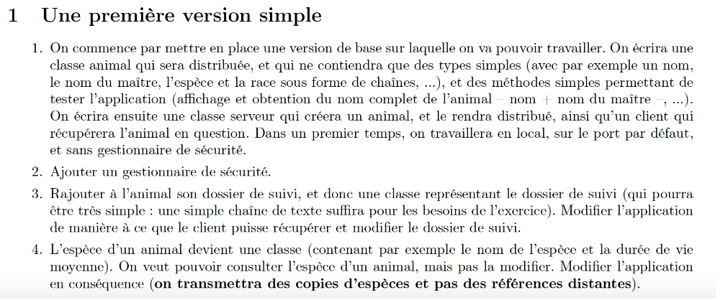
Cette partie a ete attribué au fichier :
Veterinaire_1

- Création de la classe animal , avec toutes les methodes
- Création du serveur , client

3)- Création de la classe dossier attribué au dossier suivi de l’animal ayant comme attributs une chaine String et son interface , la reccuperation se fait a travers la reccuperation à travers le stub :
Serveur :registry.bind("Dossier");
Client : Idossiersuivi stubdossier =(Idossiersuivi) registry.lookup("dossier");
resultat

4) Nous devons créer une classe Espèce et l'utiliser comme attribut dans la classe Animal. Pour garantir que cet attribut soit uniquement consultable et ne puisse pas être modifié sur le serveur, nous allons rendre la classe Espèce sérialisable. Cela signifie que lorsqu'un client demande des informations sur un Animal contenant une instance d'Espèce, il reçoit une copie de l'objet et non l'original. Ainsi, toute modification apportée par le client n'affectera pas l'instance originale sur le serveur. En conséquence, il n'y aura pas de stub pour la classe Espèce et aucune méthode dans la classe Animal ne permettra de modifier cet attribut. Cela complique notre travail mais garantit que les données restent intactes et cohérentes.
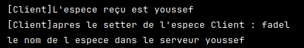
Resultat :
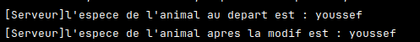

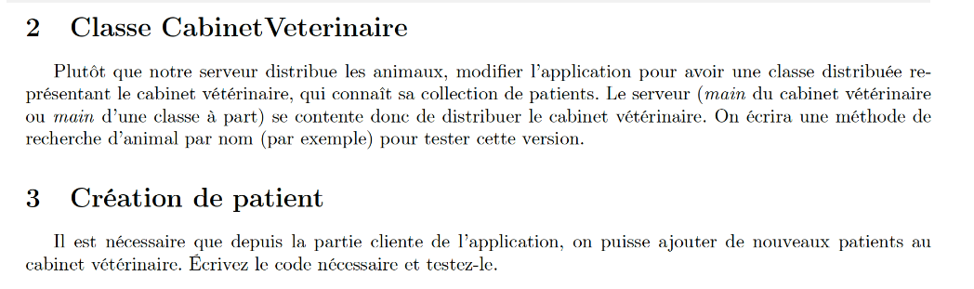
Cette partie a ete attribué au fichier :
Veterinaire_3

J’ai opté pour une approche différente dans notre projet de gestion de cabinet vétérinaire. Au lieu de distribuer chaque animal individuellement, nous avons choisi de regrouper toutes les informations relatives aux animaux dans un seul objet distribué : le cabinet vétérinaire.
Cette décision présente plusieurs avantages :
- Simplification de l'architecture: J’ai ainsi un seul point d'entrée pour toutes les opérations liées aux animaux ce qui simplifie considérablement la gestion du système.

- Facilité d'évolution: Pour ajouter de nouvelles fonctionnalités (nouveaux types d'animaux, nouvelles recherches, etc.), il suffit de modifier le cabinet vétérinaire sans avoir à toucher à la structure globale de l'application.
Concrètement, j’ai implémenté une méthode de recherche d'animaux par nom dans le cabinet vétérinaire. Cela nous permet de retrouver rapidement les informations d'un animal en particulier.
Les tests que j’ai effectué montrent que cette approche fonctionne correctement. j’ai pu ajouter et rechercher des animaux sans rencontrer de problèmes.
Exemple d'exécution: L’ajout de l’animal Boubich avec proprietaire Tarzan :
Client : Animal obj6 = new Animal("boubich", "tarzan");
stubcabinet.setAnimalCabinet(obj6);
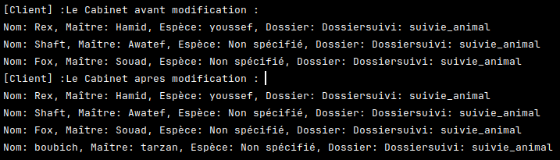

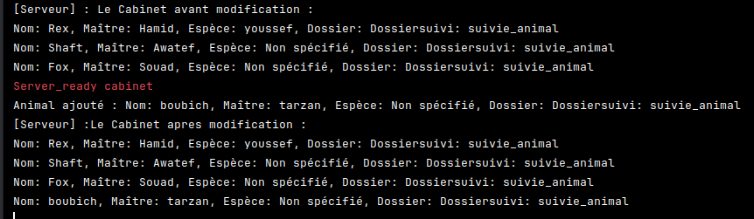
Serveur :

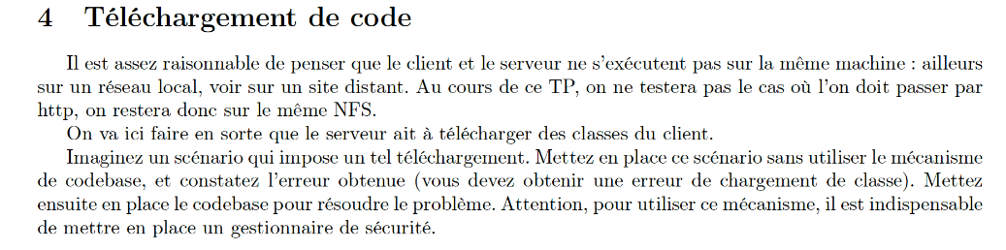
Cette partie a ete attribué au fichier :
Project_vet_codebase

Dans cette partie, j’ai simulé un scénario où le client souhaite ajouter un animal de type 'DOG' (une sous-classe de 'Espèce') au serveur. Cependant, le serveur ne connaît pas cette classe 'DOG' spécifique, ce qui a entraîné une erreur de type 'ClassNotFoundException'. Pour résoudre ce problème, nous avons mis en place un mécanisme de 'codebase' permettant au serveur de télécharger dynamiquement le code manquant à partir du client.L’ajout s’appuie sur cette ligne ajouté au niveau du Serveur
System.setProperty("java.rmi.server.codebase","file:/home/fadel_benomar/Bureau/Master_s1/architectures_distribuées/RMI/Final_RMI/Project_vet_codebase/Client/codebase_dog/"); Grâce à cette configuration, le serveur a pu charger la classe 'chien' et exécuter l'opération d'ajout sans problème.
Sans le code voici l’erreur :
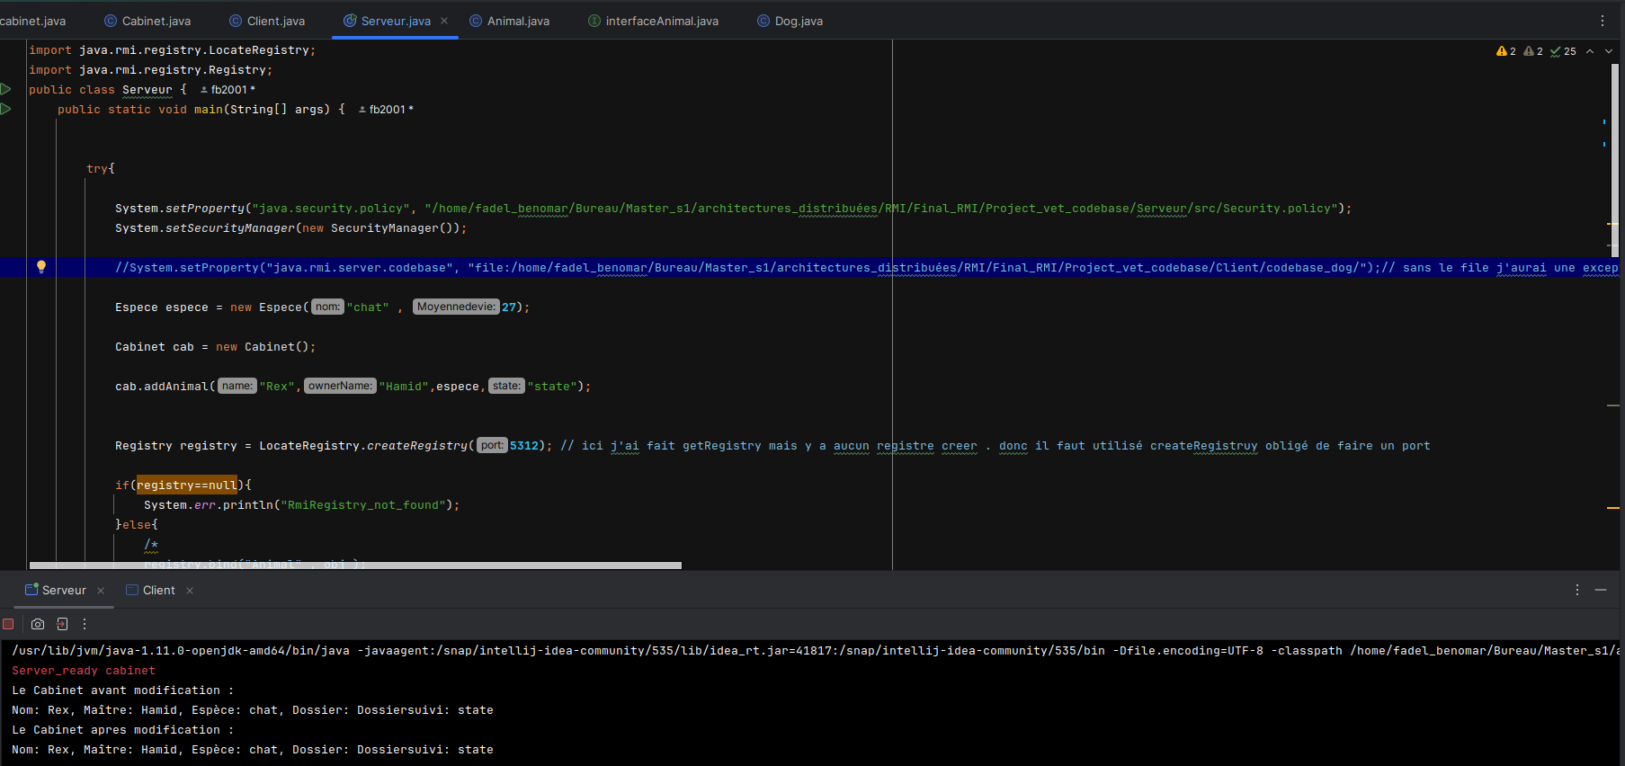
Serveur :

Client :
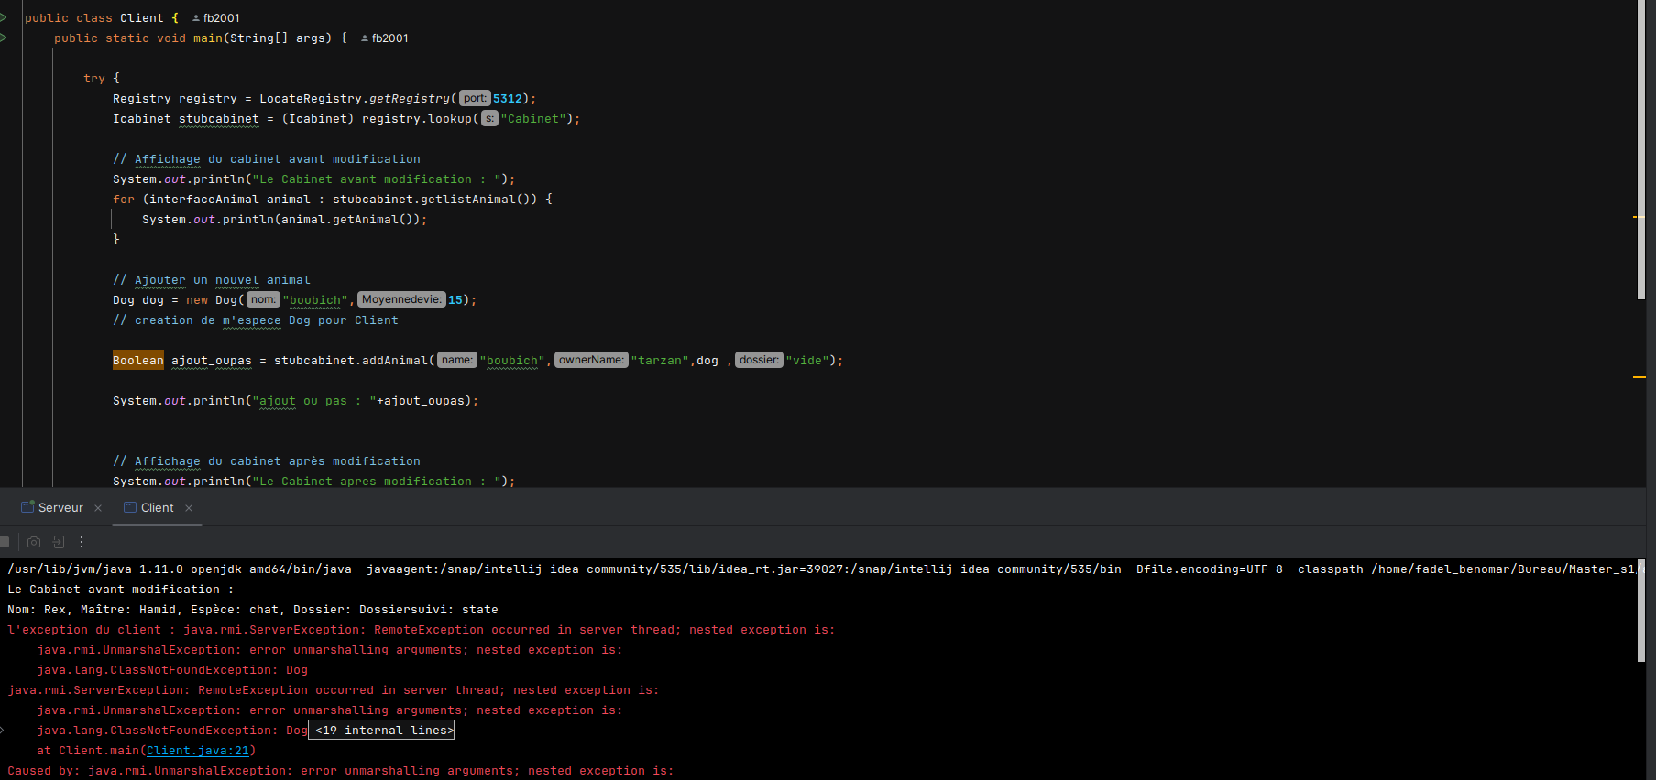

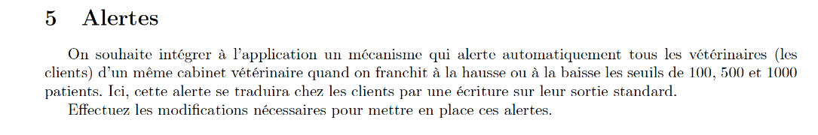
Cette partie a ete attribué au fichier :
Veterinaire_5

Afin d'alerter les vétérinaires en cas de fluctuations des seuils, j’ai mis en place un système de notification. Ce système s'appuiera sur une classe Client instanciée pour chaque vétérinaire se connectant. Le cabinet gardera une trace de ces instances en stockant leurs stubs. Lors de l'ajout d'un animal le nombre total de connexions sera vérifié et si necessaire une méthode de notification sera déclenchée pour informer tous les vétérinaires des modifications des seuils.

- Readme :

Configuration
Prérequis
- Java JDK 11
- IntelliJ IDEA

Utilisation
- Arrêt obligatoire des (serveurs/clients) lancés précédemment lors du lancement d’un nouveau (serveur/client) : Il est essentiel de s'assurer qu'aucun serveur précédent n'est en cours d'exécution pour éviter les conflits de port.
- Lancement des parties 1 , 2 , 3 :
  - Run Serveur.main()
  - Run Client.main()
- Lancement des partie 4
  - Modifier les chemins d'accès : Lors du lancement des partie 4il est impératif de changer l'emplacement des fichiers selon le chemin de votre dossier :
    - Dans la classe Serveur.java, modifiez les lignes suivantes :
System.setProperty("java.security.policy", "/home/fadel_benomar/Bureau/Master_s1/architectures_distribuées/RMI/Final_RMI/Veterinaire_5/Serveur/src/Security.policy");
System.setProperty("java.rmi.server.codebase", "file:/home/fadel_benomar/Bureau/Master_s1/architectures_distribuées/RMI/Final_RMI/Veterinaire_5/Client/codebase_dog/");
    - A fin de remarqué la difference et l’erreur Resultante pour le code base :
        - Commenté la ligne existante dans le code du Serveur.java :
System.setProperty("java.rmi.server.codebase", "file:/home/fadel_benomar/Bureau/Master_s1/architectures_distribuées/RMI/Final_RMI/Veterinaire_5/Client/codebase_dog/");

- Lancement de la partie 5 :
  - Modifier les chemins d'accès : Avant le lancement il est impératif de changer l'emplacement des fichiers selon le chemin de votre dossier au niveau du code Serveur comme dans la partie 4 .
  - Clique sur le logo dossier en haut a gauche , clique droit sur le projet : open Modules settings → Modules → et tu ajoutes les dependencie Commons dans le Client et celle du Serveur .

Conclusion :

Les connaissances acquises lors de ce projet nous ont permis de développer une application de gestion de stocks distribuée démontrant ainsi les possibilités offertes par RMI. En implémentant des fonctionnalités telles que la mise à jour en temps réel(addition soustraction).Les défis rencontrés lors de ce projet, notamment la gestion des exceptions, ont été autant d'opportunités pour développer notre expertise en programmation distribuée. En surmontant ces obstacles nous avons acquis une solide compréhension des mécanismes de RMI.

